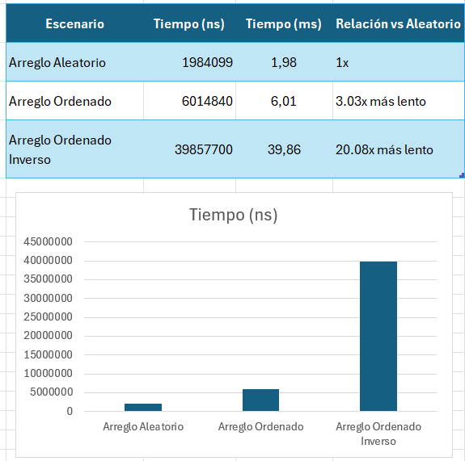

Como se observa en la gráfica, el escenario Inverso presenta el mayor tiempo de ejecución, lo cual es consistente con la degradación de QuickSort a una complejidad O(n^2) cuando el pivote no es óptimo.

